REDSYS
ASVFNS
План тестирования

mkhanov
23.08.2016

Содержание
1 ВВЕДЕНИЕ 2
1.1 Назнтьтьтьтьтьтьтьтьтьачение документа 2
1.2 Материалы проекта 2
2 применяемые Виды тестирования 3
2.1 Классификация применяемых видов тестирования 3
2.2 Функциональное тестирование 3
2.3 Нагрузочное тестирование 4
2.4 Установка 4
2.5 Тестирование документации 4
2.6 Валидация 4
2.7 ПМИ 4
2.8 Автоматизированное функциональное тестирование 4
3 ПОЛНОТА ТЕСТИРОВАНИЯ 5
4 Тестовая среда 6
5 Тестовые данные 7
Список таблиц 8

ВВЕДЕНИЕ

Назначение документа
Настоящий документ преследует следующие цели:
- дать высокоуровневое описание видов и методик тестирования разрабатываемой системы.

Цель разработки системы:
- Первичная выгрузка (миграция) информации из отделений ПФР в ФНС;
- Обмен информацией между УФНС России и отделениями ПФР на регулярной основе

Примечания:
Позиции, выделенные желтым цветом – являются «открытым вопросом», который будет уточняться в ближайшее время.

Материалы проекта
Табл. 1. Материалы проекта
№ | Регламентирующий документ | Источник | Комментарии
1 | Функциональные требования | \Design&Analysis\Functional Specification\FS.MigrationToFNS.doc | -
2 | Спецификации на форматы | \Design&Analysis\Case Study\Форматы обмена\Первичная выгрузка | -
3 | Тест-кейсы | \Testing\Test Data | -
4 | Требования к тестам | \Testing\Plan & Specifications\Требования к тестам.doc | -
5 | Отчеты о тестировании | \Testing\Reports | -

Поскольку Rational RequisitePro – не используется, то в тест-кейсах так же не используется привязка тестов к требованиям.

применяемые Виды тестирования

Классификация применяемых видов тестирования
По объектам тестирования:
- функциональные требования
- документация
- быстродействие

По способу тестирования:
- ручное

По целевому назначению:
- тестирование в процессе и сразу после разработки функционала
- частичное регрессионное тестирование (перед поставкой)
- валидация (тестирование заказчиком перед передачей билда в промышленную эксплуатацию).

Функциональное тестирование
Разрабатываемая система представляет собой набор скриптов, способ работы с которыми описан тут: \Database\Scripts\!Readme.txt

Тестированию подлежат 2 функциональных аспекта модуля миграции:
- проверка плательщиков
- выгрузка данных проверенных плательщиков в XML-файлы в разрезе объектов:
  - Сальдо расчетов
  - Невыясненные поступления
  - Требования об уплате недоимки
  - Справки о выявлении недоимки
  - Решения о взыскании за счет денежных средств
  - Постановления (решения) о взыскании за счет имущества (постановлений ФССП)
  - Информация о зависших платежах

Для функционального тестирования, разрабатываются тестовые сценарии (тесты и тест-кейсы). Тестированию подлежат все функциональные требования.

Тесты разрабатываются на основе каталога требований (функциональной сепцификации). Такие разделы ТЗ как «варианты использования» и «тестирование» - являются информационно-вспомогательными.

Тестирование проводится группой тестировщиков, которые самостоятельно разрабатывают методику, тесты, необходимые для них данные и способы их получения и ввода для проверки порученного им функционала.

Оформление тест-кейсов осуществляется в соответствии с шаблоном и принципами изложенными в документе: «Требования к тестам».
Выкладываются в папку \Testing\Test Data

После окончания регрессионного тестирования, его результаты переносятся в отчет о тестировании и выкладываются в SVN:
\Testing\Reports\

Найденные дефекты, а так же запросы на изменения оформляются в системе RedMine: http://10.0.2.223/redmine

Нагрузочное тестирование
Проводится выгрузка на БД с большим объемом данных (копия БД проекта РК АСВ).
Цель – оценить среднее время выгрузки.
В дальнейшем будут уточнены требования к скорости первичной выгрузки данных.

Установка
Разрабатываемый модуль миграции представляет собой набор скриптов и не требует установки.

Тестирование документации
Для билдов типа Release Candidate производится контроль актуальности пользовательской документации. Цель – проверка наличия функциональных ошибок.

Валидация
Применительно к процессу тестирования валидация выполняется тремя методами:
- Функциональное тестирование
- Предварительные поставки
Функциональное тестирование проводится в тестовом окружении приближенном к окружению заказчика (см. 4Тестовая среда)
Предварительные поставки - это поставки билдов с новой или исправленной функциональностью для их тестирования заказчиком перед передачей в собственную промышленную эксплуатацию. Факт и сроки поставки определяются по согласованию между заказчиком, ПМ-ом и системным архитектором. Несмотря на то, что любая поставка (в соответствии с корпоративными стандартами) носит формально-официальный характер, тем не менее, фактически, ни один билд не передается в промышленную эксплуатацию без подробного тестирования заказчиком собственными силами. Это дает возможность проводить валидацию разрабатываемой системы.

ПМИ
Не проводится.

Автоматизированное функциональное тестирование
Не проводится.

ПОЛНОТА ТЕСТИРОВАНИЯ
% требований, который будет проверен в ходе регрессионного тестирования системы.
Табл. 2 Полнота тестирования
Количество проверенных требований | Из всех функциональных требований к системе | Из новых и изменившихся требований в текущем релизе
Минимальное | 100 | 100
Желательное | 100 | 100

Тестовая среда
Применяемая в тестировании программно-аппаратная среда серверной части системы описана по адресу: http://wtt/WTimeWeb/projectenv.do?fldProjectCode=ASVFNS

В тестировании используется копия отдельно развернутого стенда проекта РК АСВ: IBM DB2 + IBM Web Sphere.
БД: 10.0.5.234:50000 Имя БД: ASV. Логин/пароль: db2inst
WAS: http://10.0.5.244:9080/asvWeb/
Типовые параметры подключения к проектным БД с использованием Aqua Data Studio:
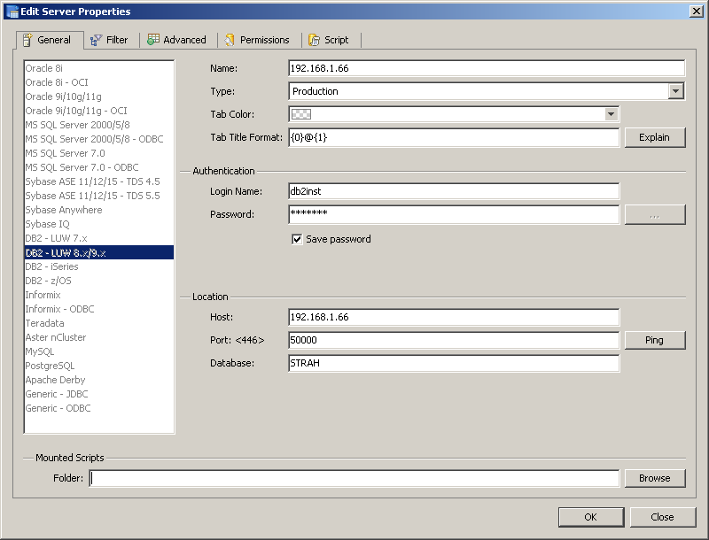

Кроме того для обеспечения процесса тестирования необходима установка следующих инструментальных средств:
Для доступа к БД: Aqua Data Studio 8.0
H:\Distributives\Programs\Aqua\Aqua Data Studio 8.0.22
Для доступа к проектным серверам: PUTTY
H:\Distributives\Programs\Putty
H:\Distributives\Programs\winscp

Тестовые данные
Работая над тестированием порученного ему функционала, каждый тестировщик создает собственный набор специфических тестов.
Способ представления данных выбирается тестировщиком самостоятельно, но обязательно согласовывается с ведущим тестировщиком на предмет соответствия общим требованиям к тестам в проекте.

Список таблиц
Табл. 1. Материалы проекта 2
Табл. 2 Полнота тестирования 5

История Документа
Дата | Версия | Комментарии
22.08.2016 | 1.0 | Первая версия

Список согласований
Имя | Должность
Ханов М. | Ведущий тестировщик, автор документа
Николаенко В. | Руководитель проекта

